

Рисунок 1 – Начало работы программы



Рисунок 2 – Подключение к серверу



Рисунок 3 – Ошибка при подключении

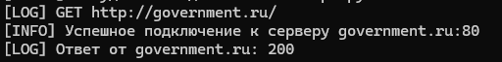

Рисунок 4 – Успешное подключение

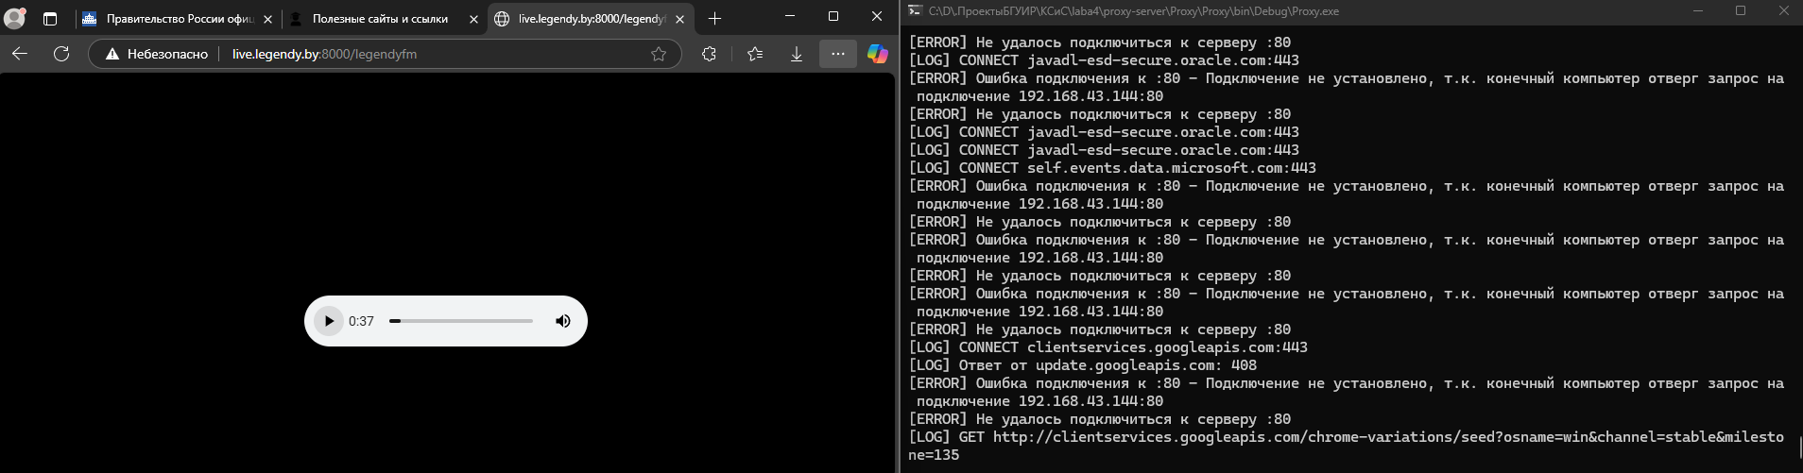

Рисунок 5 – Параллельная работа браузера и Proxy